**果园小程序操做说明**

1. **新闻活动发布**

**1、登录“用户管理员”角色，点击绿栏的“基—项目”**

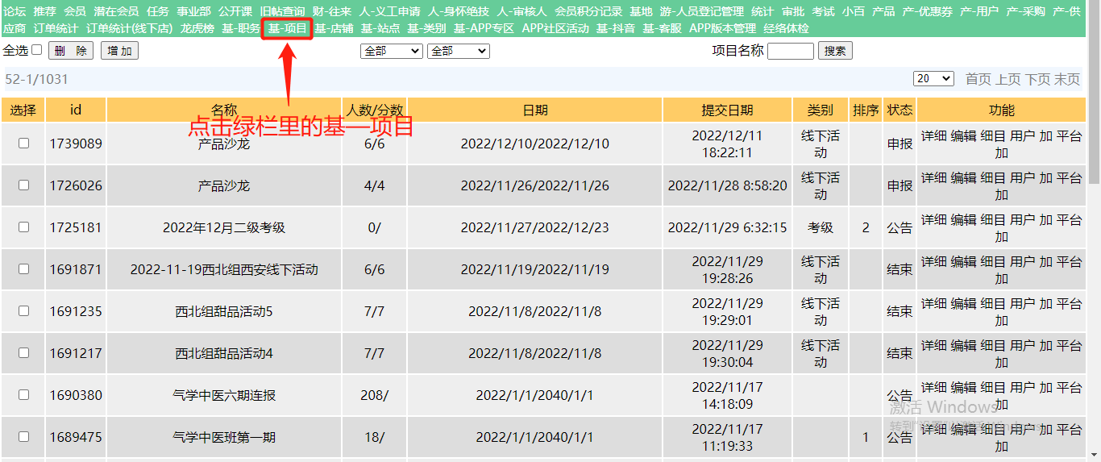

**2、下拉选择“果园”**

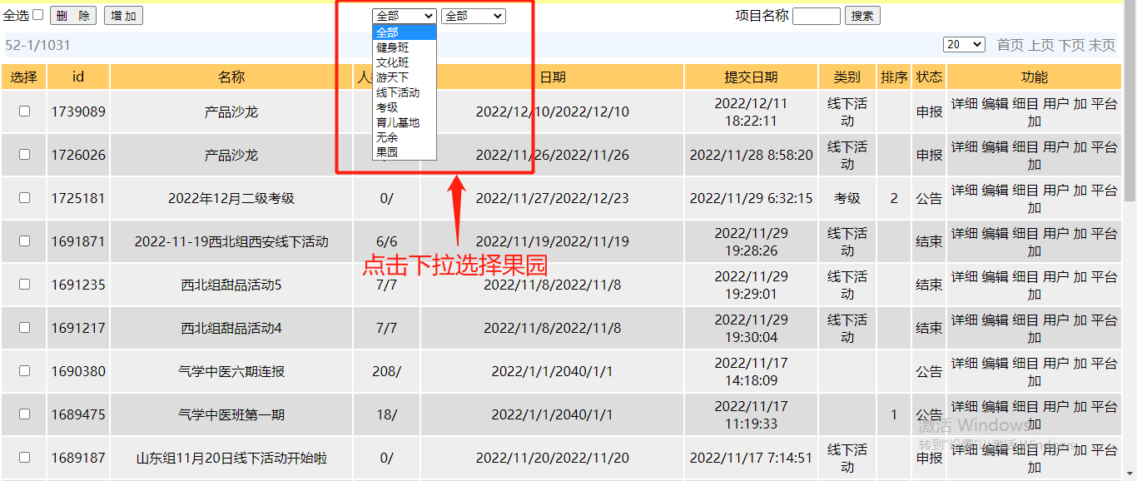

**3、点击增加，添加活动内容**

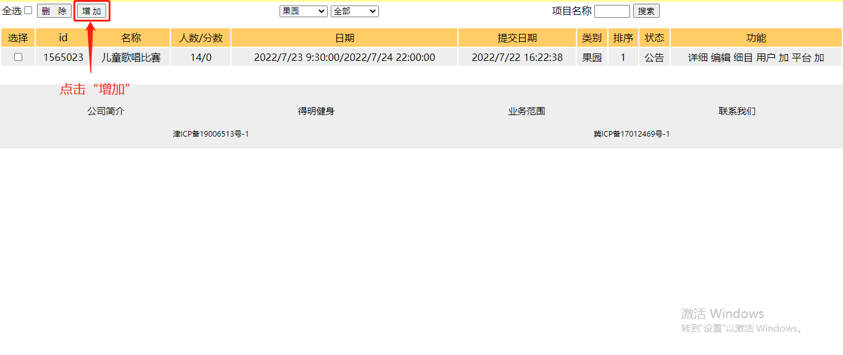

**4、输入活动信息提交即可**

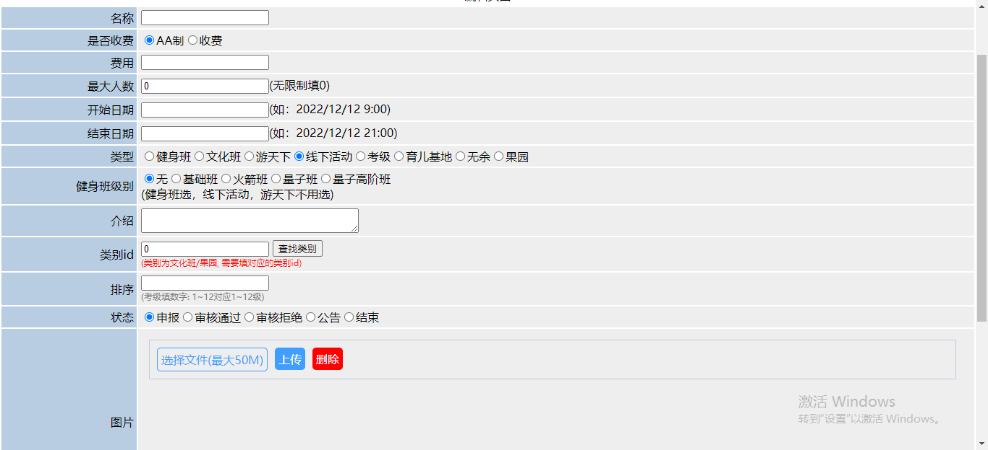

1. **上传照片**

**1、登录“APP管理员”角色，点击绿栏里的“基—APP专区”**

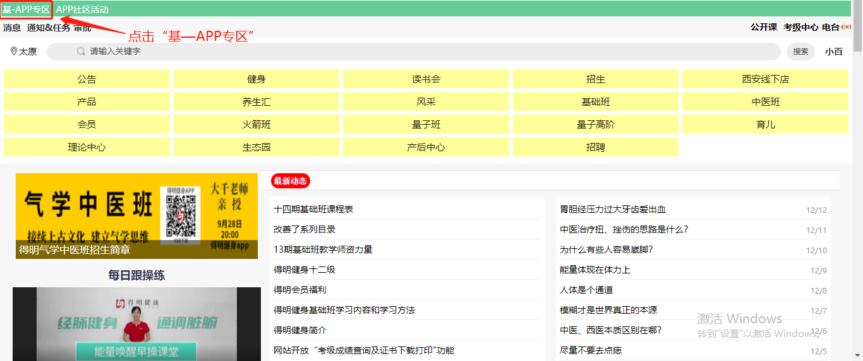

**2、进去后点击“金刚区”**

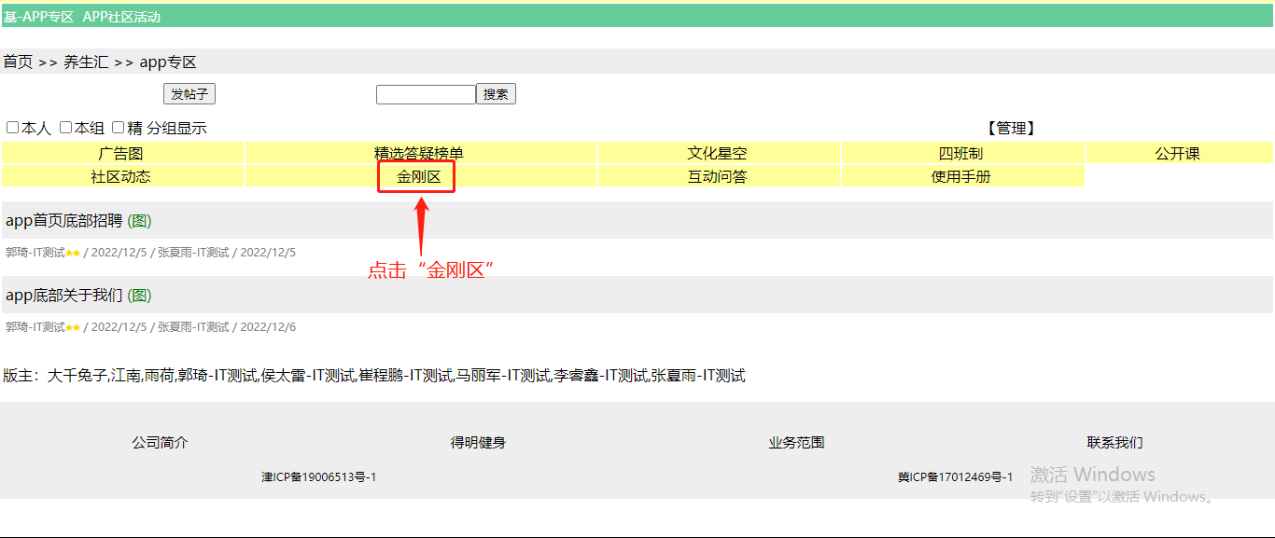

**3、点击“廊坊生态园”**

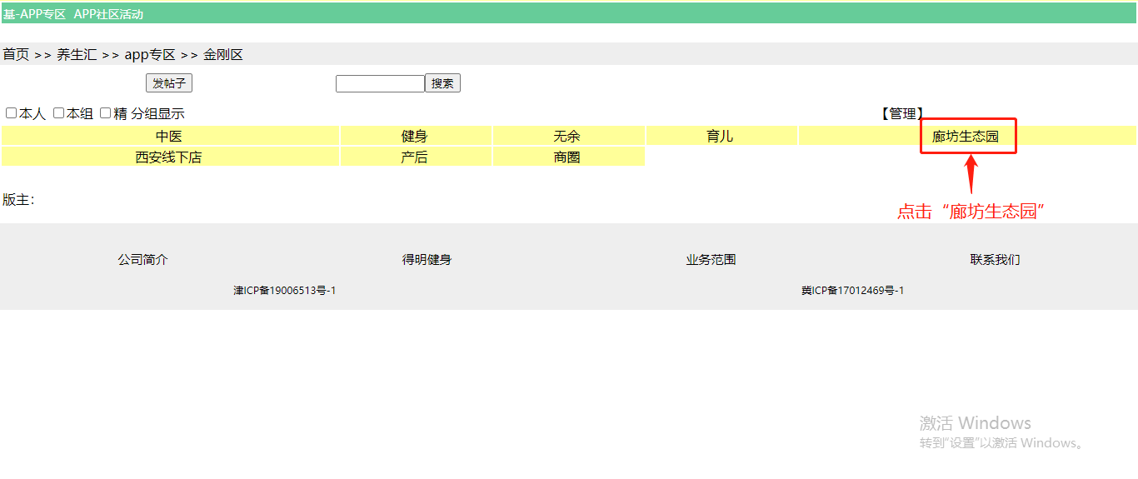

**4、点击“相册”**

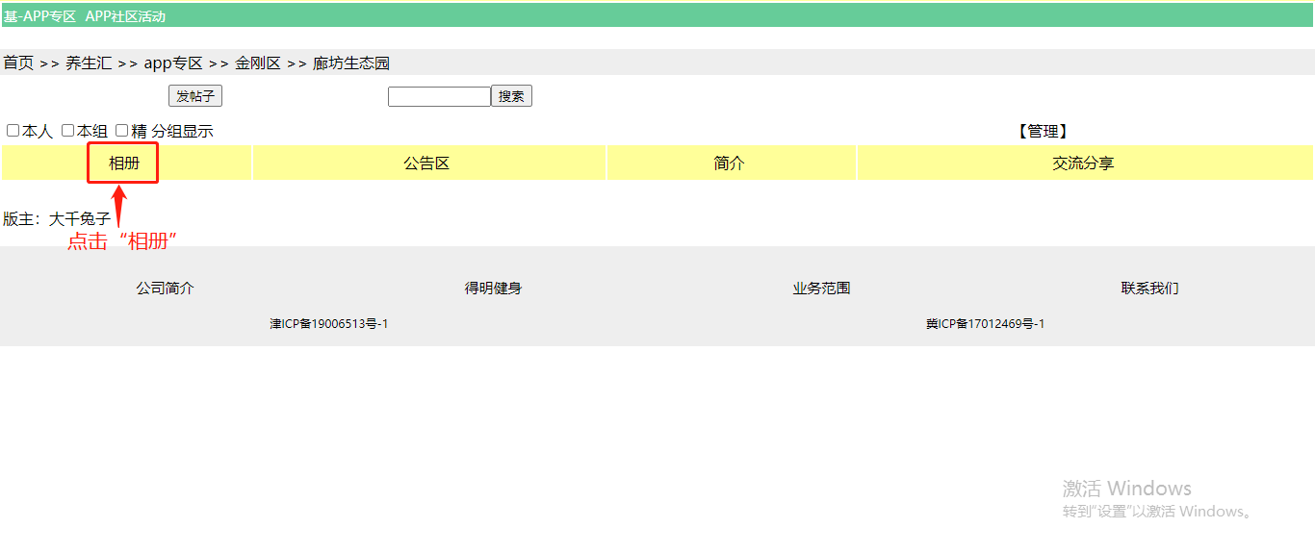

**5、点击“发帖子”**

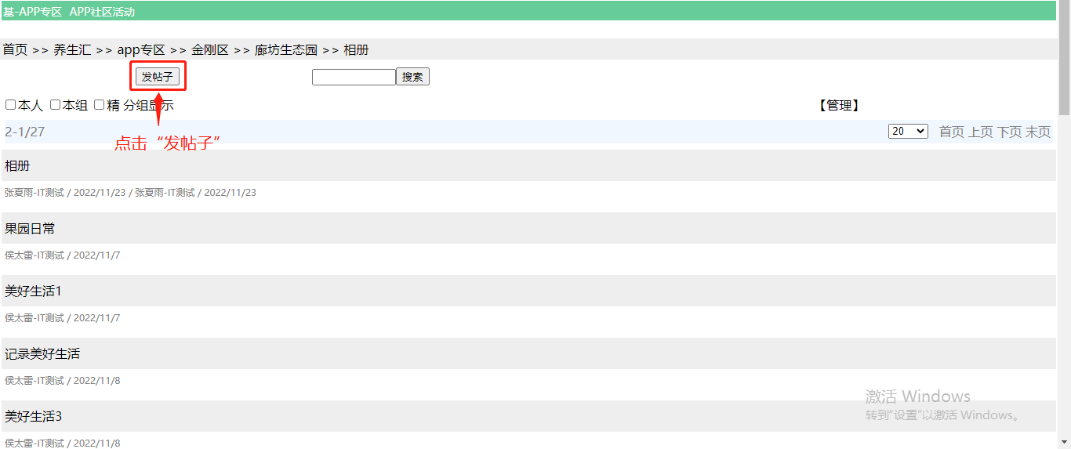

**6、创建一个“相册”**（注：图片传在帖子的评论里）

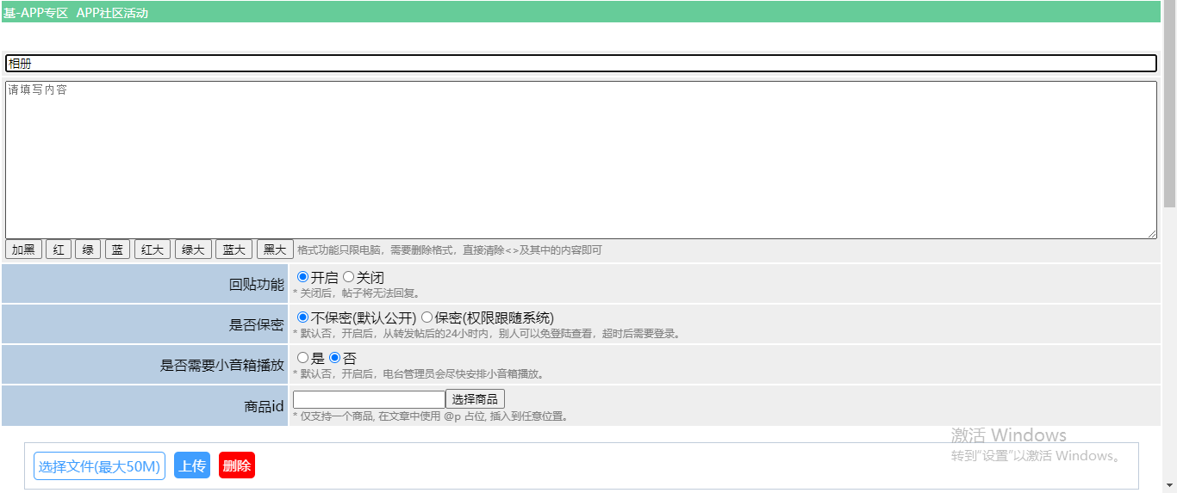

**7、在创建好的帖子评论下方上传图片**

